Verkeersbesluit instellen Canadees parkeren Waarbekenplein
3923523

Burgemeester en wethouders van Hengelo
Overwegingen ten aanzien van het besluit
Aanleiding
Vanwege het ontbreken van parkeercapaciteit aan het Waarbekenplein wordt er verzocht om de parkeercapaciteit te vergroten. Het trottoir aan de binnenzijde van het Waarbekenplein heeft geen functie voor langzaam verkeer. Langzaam verkeer maakt gebruik van het trottoir aan de buitenzijde. Het trottoir kan hierdoor een andere functie krijgen. Voor het instellen van gedeeltelijk op het trottoir te parkeren is een verkeersbesluit noodzakelijk.
Motivering
Overwegende:
Creëren van extra parkeercapaciteit aan het Waarbekenplein;Het verwijderen van RVV borden E01 en E02;Het plaatsen van bebording zoals ook aangegeven op bijgevoegde tekening inclusief belijning;
Procedure
Op grond van artikel 15, eerste lid van de Wegenverkeerswet 1994 moet een verkeersbesluit worden genomen voor de plaatsing van de in artikel 12 van het Besluit Administratieve Bepalingen inzake het Wegverkeer (BABW) genoemde verkeerstekens alsmede voor onderborden voor zover daardoor een gebod of verbod ontstaat of wordt gewijzigd. Burgemeester en Wethouders zijn volgens artikel 18, lid 1d, van de Wegenverkeerswet 1994 (WVW) bevoegd om verkeersbesluiten te nemen, te wijzigen en in te trekken.
Advies politie
Overeenkomstig artikel 24 van het BABW heeft overleg plaatsgevonden met de verkeersadviseur van Politie eenheid Oost-Nederland, die kan instemmen met bovengenoemde maatregel.
Overzichtstekening
Kaart van de te verwijderen bebording en te plaatsen bebording inclusief belijning.
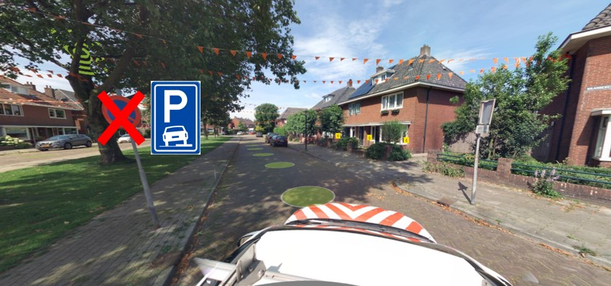
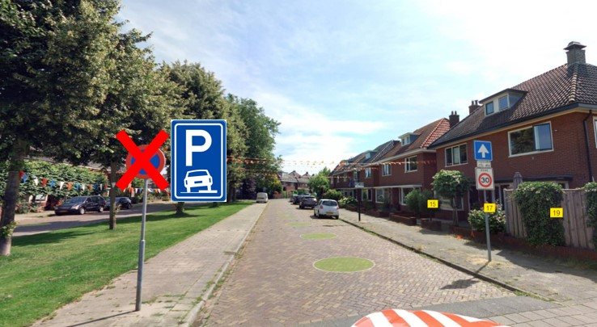
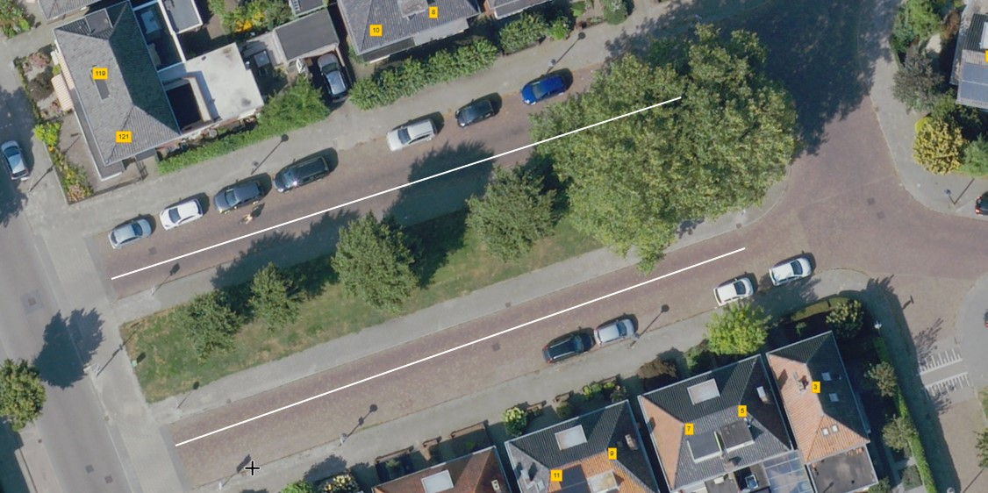

BESLUIT
Het instellen van een parkeergelegenheid voor auto's door gedeeltelijk op het trottoir te parkeren bij Waarbekenplein door het plaatsen van Verkeersbord RVV E08b zoals is aangegeven op bijgevoegde tekening met bijbehorende locaties. De RVV borden E01 en E02 worden verwijderd

Hengelo 24 juni 2025
Burgemeester en wethouders van Hengelo, namens dezen, teammanager Beleid en Beheer Openbare Ruimte

Mededelingen
Bezwaar- of beroepsclausule
Wanneer u belanghebbende bent kunt u, tijdens de inzagetermijn, een gemotiveerd bezwaarschrift indienen bij het college van B en W. Het bezwaarschrift moet worden ondertekend en tenminste bevatten: uw naam en adres, de dagtekening, een omschrijving van het besluit waartegen het bezwaar is gericht en de gronden van het bezwaar. Gelijktijdig met het indienen van een bezwaarschrift kunt u de voorzieningenrechter van de rechtbank Overijssel, afdeling Bestuursrecht (postbus 10067, 8000 GB Zwolle) vragen een voorlopige voorziening te treffen. Een verzoek om een voorlopige voorziening moet dezelfde gegevens bevatten als een bezwaarschrift.

